监 理 日 志
日期：2017年 05月 05日 天气： 微风
星期：星期五 气温： 15℃~24℃
工程名称: 衡水乐阳光伏能源有限公司河北泰纳新材料4.8MWp分布式光伏发电项目
监理  工作  情  况 | 现场巡视检查，参加施工班组安全交底，并对现场存在的安全问题归拢形成监理通知单ZHJL-HBTN-001，发送业主及施工单位并要求期限整改。  参加图纸会审对图纸内设计不清楚项对现场设计代表咨询，并由施工单位形成图纸汇检记录。  召开监理第一次会议明确施工工期，并对现场高空作业提出要求，业主也在会中做出施工注意事项形成会议纪要ZHJL-HBTN-001
施工情况 | 施工单位 | 施工内容及进度
施工情况 | 河北冀电电力工程设计咨询有限公司 | 混凝土预制支墩吊装就位  地面夹具组装
其它事项
本日现场监理人员 |  |  | 生金文、袁野、张红军
记录人:袁野 |  |  |  | 总监理工程师/总监理工程师代表（签字）:

施工人员安全培训

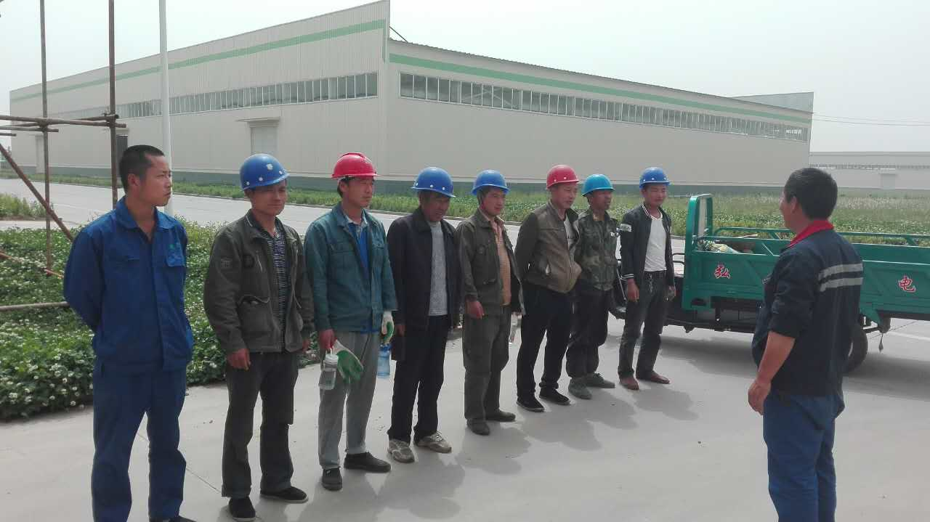
第一次监理例会与图纸会审

